Història de la Matèria

Alumnes:
Curs:
Professor:

POSAR UNA IMATGE
Sortida al CosmoCaixa
Barcelona
3 de desembre de 2018
Matèria inerta, vida, intel·ligència i civilització

Aquesta visita recorre diferents àmbits de la Sala de la matèria de CosmoCaixa i permet descobrir una història que va començar fa 13.700 milions d'anys i que continua avui dia.
Amb un recorregut per diferents mòduls, hem reflexionat sobre l'evolució de la matèria, des de la formació dels primers àtoms fins a l'actualitat, passant per la creació del sistema solar i l'aparició de la vida i la intel·ligència.
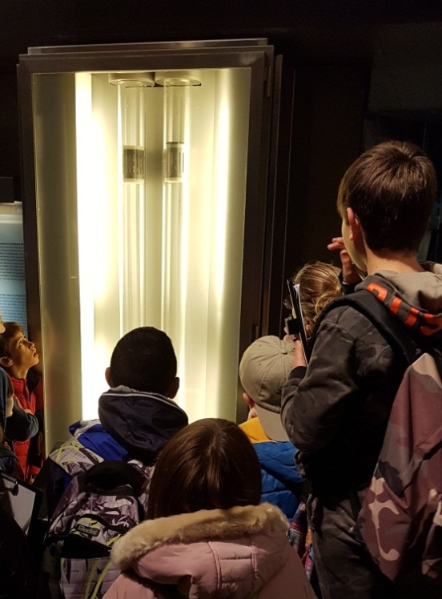
fsddsddddddddddddddddd ggggggggggggggggggggggggggggggggggggggggggggggggggggggggggggggggggggggggggggggggggggggggggggggggggggggggggggggggggggggggggggggggggggggggggggggggggggggggggggggggggggggggggggggggggggggggg

fsddsddddddddddddddddd ggggggggggggggggggggggggggggggggggggggggggggggggggggggggggggggggggggggggggggggggggggggggggggggggggggggggggggggggggggggggggggggggggggggggggggggggggggggggggggggggggggggggggggggggggggggggg

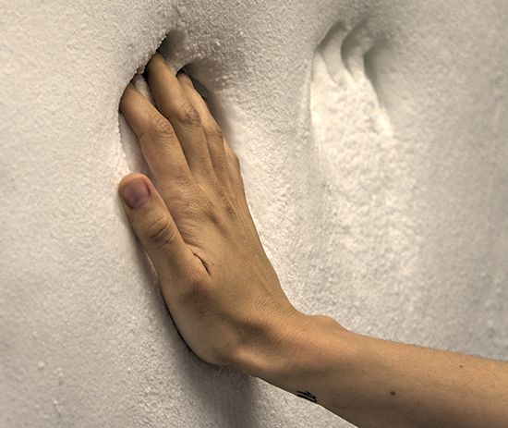
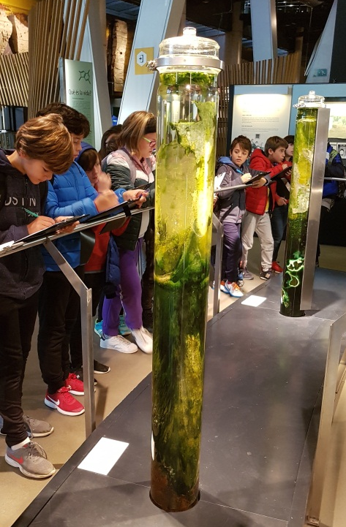
fsddsddddddddddddddddd ggggggggggggggggggggggggggggggggggggggggggggggggggggggggggggggggggggggggggggggggggggggggggggggggggggggggggggggggggggggggggggggggggggggggggggggggggggggggggggggggggggggggggggggggggggggggg

fsddsddddddddddddddddd ggggggggggggggggggggggggggggggggggggggggggggggggggggggggggggggggggggggggggggggggggggggggggggggggggggggggggggggggggggggggggggggggggggggggggggggggggggggggggggggggggggggggggggggggggggggggg

fsddsddddddddddddddddd ggggggggggggggggggggggggggggggggggggggggggggggggggggggggggggggggggggggggggggggggggggggggggggggggggggggggggggggggggggggggggggggggggggggggggggggggggggggggggggggggggggggggggggggggggggggggg

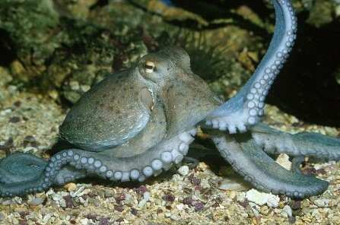
Sortir de l’aigua
Com va començar la vida en terra ferma?
En aquesta visita vam poder reflexionar sobre els moments clau en la colonització del medi terrestre. Vam observar animals que presenten característiques especials per entendre l’evolució dels éssers vius, que està estretament lligada a la lluita per la supervivència.
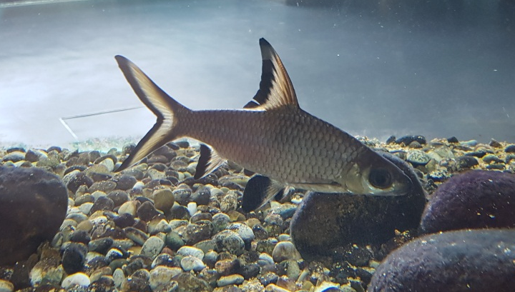
fsddsddddddddddddddddd ggggggggggggggggggggggggggggggggggggggggggggggggggggggggggggggggggggggggggggggggggggggggggggggggggggggggggggggggggggggggggggggggggggggggggggggggggggggggggggggggggggggggggggggggggggggggg

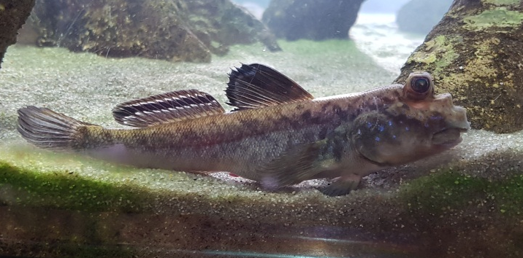

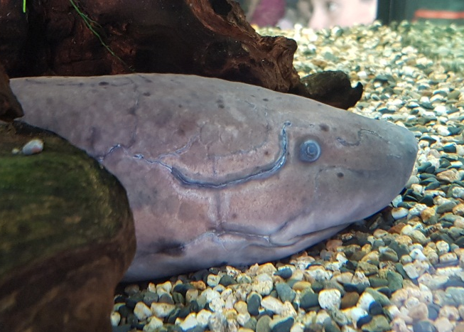
fsddsddddddddddddddddd ggggggggggggggggggggggggggggggggggggggggggggggggggggggggggggggggggggggggggggggggggggggggggggggggggggggggggggggggggggggggggggggggggggggggggggggggggggggggggggggggggggggggggggggggggggggggg

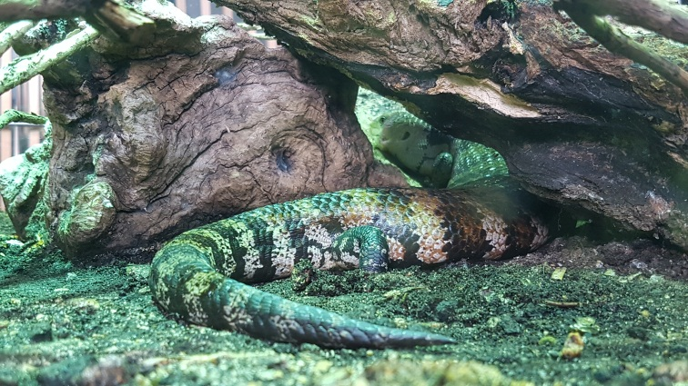
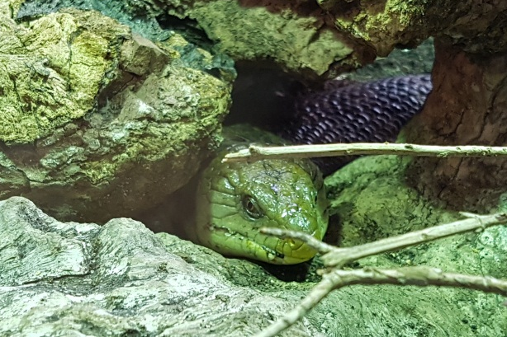

fsddsddddddddddddddddd ggggggggggggggggggggggggggggggggggggggggggggggggggggggggggggggggggggggggggggggggggggggggggggggggggggggggggggggggggggggggggggggggggggggggggggggggggggggggggggggggggggggggggggggggggggggggg

fsddsddddddddddddddddd ggggggggggggggggggggggggggggggggggggggggggggggggggggggggggggggggggggggggggggggggggggggggggggggggggggggggggggggggggggggggggggggggggggggggggggggggggggggggggggggggggggggggggggggggggggggggg
